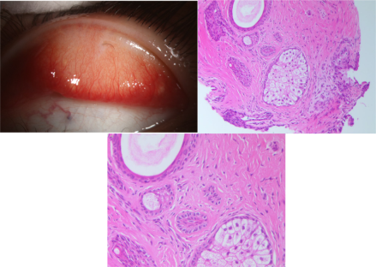

你是一个专业的眼科医生，我这边有一个特殊的病人，以下是他的症状描述：An otherwise healthy 9-year-old boy presented with irritation and tearing of the left eye for 6 months. There was no family history of asimilar disorder, and the patient had no medical history of any ocular surgery or trauma. Slit-lamp examination showed a single black hairlocated in the palpebral conjunctiva of the upper lid (A). The lesion, including the hair and a tarsal plate tissue, was completely removed.Histopathologic examination showed posterior ectopic cilia (B and C).你是否能根据描述和图片分析确诊他的病情

**病史信息解读**

这位男孩平素身体健康，却有着长达6个月的左眼刺激与流泪症状。值得注意的是，他既无类似疾病的家族遗传背景，也未曾经历过眼部手术或遭受外伤。这一系列信息为我们后续的诊断提供了重要的基础，排除了一些因遗传因素或外伤引发眼部问题的可能性。

**眼部检查结果分析**

* **裂隙灯检查**：在裂隙灯的精准观察下，我们发现了关键线索——男孩上睑的睑结膜处存在一根单独的黑色毛发（图A）。这一异常毛发的出现可不容小觑，它就如同一个“捣乱分子”，持续不断地摩擦眼球表面的结膜与角膜。想象一下，有个异物在眼睛里反复摩擦，眼睛自然会产生强烈的不适感，进而引发刺激症状以及反射性的流泪现象。
* **组织病理学检查**：当我们将包含毛发及睑板组织的病变完整切除后，进行了组织病理学检查。结果显示为后异位睫 毛（图B和C）。从微观层面来看，后异位睫毛意味着睫毛的生长位置出现了异常，它偏离了原本正常的毛囊位置，转而生长在睑结膜面这样的异常部位。这种异位生长的睫毛，会直接与眼球表面亲密接触，成为持续刺激眼球的“罪魁祸首”，从而导致男孩出现我们所观察到的那些眼部症状。

**综合诊断结论**

综合男孩的临床表现（左眼长期的刺激与流泪）、裂隙灯检查所发现的上睑睑结膜处的黑色毛发，以及组织病理学检查明确的后异位睫毛结果，我们可以非常明确地确诊该患者患有后异位睫毛病。这是一种相对较为少见的眼部疾病，主要根源就在于睫毛生长位置的异常。通过完整切除病变组织，我们成功去除了这个刺激源。不过，后续我们仍需对男孩进行密切的随访观察，以确保他的眼部刺激症状能够完全缓解，并且不会出现复发等情况，时刻守护他眼睛的健康。